[**Disponibilizar la información de la tabla Projects #17**](https://github.com/quindcode/ope-teamtrack-backend/issues/17)

| **Equipo:** | Tracking Operation |
| --- | --- |
| **Analista de calidad:** | Alejandro Sepulveda Palacio |

* **TEST CASE CPR-41 El worker debe consultar exitosamente los eventos del día de la ejecución en la tabla *employee_events* y realizar el cambio respectivo del campo en la tabla *employees*.**
* **Dado**: El worker debe consultar diariamente los eventos del día en la tabla employee_events
* **Cuando:** se editan o agregan los eventos a un empleado

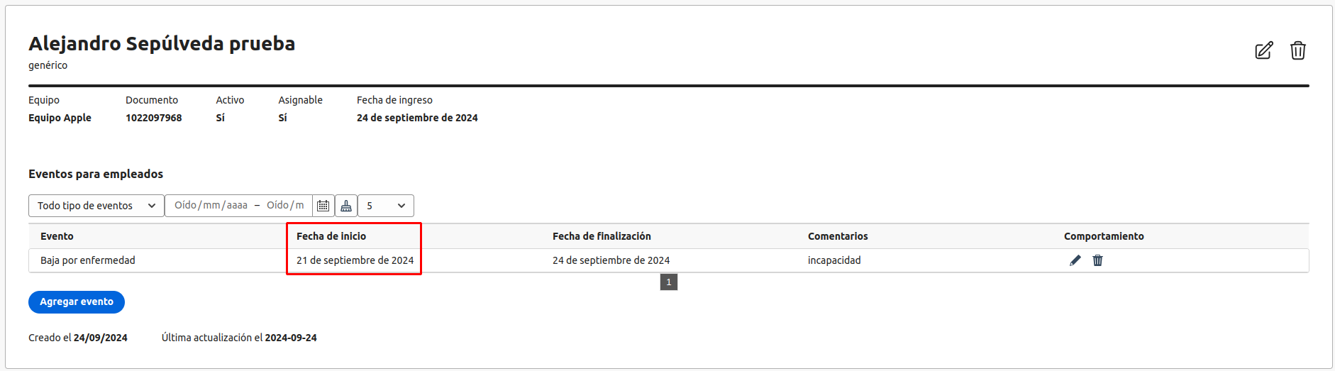

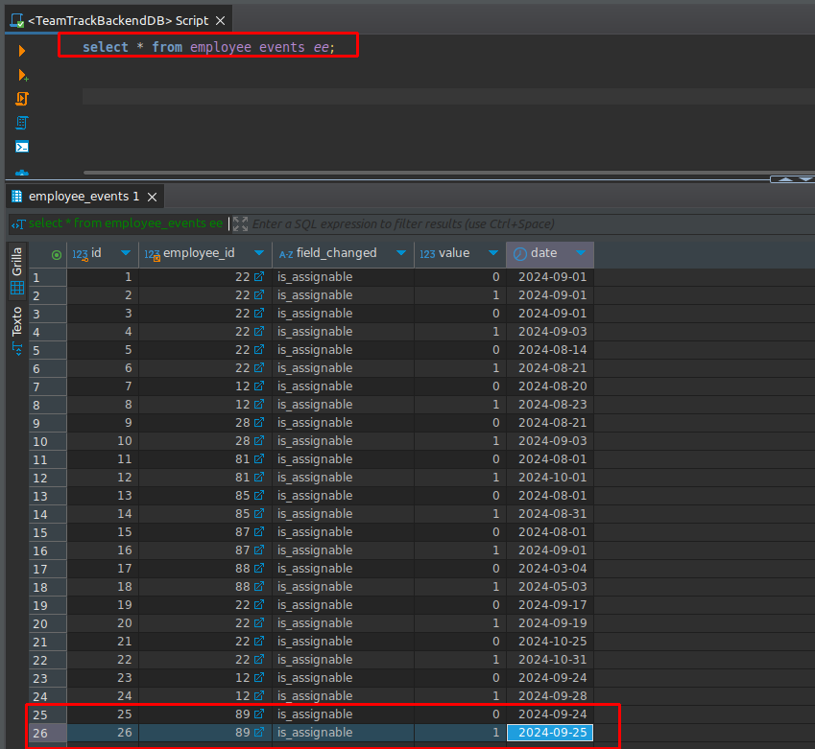

* **Entonces:** El worker debe consultar y realizar el cambio respectivo en la tabla employees

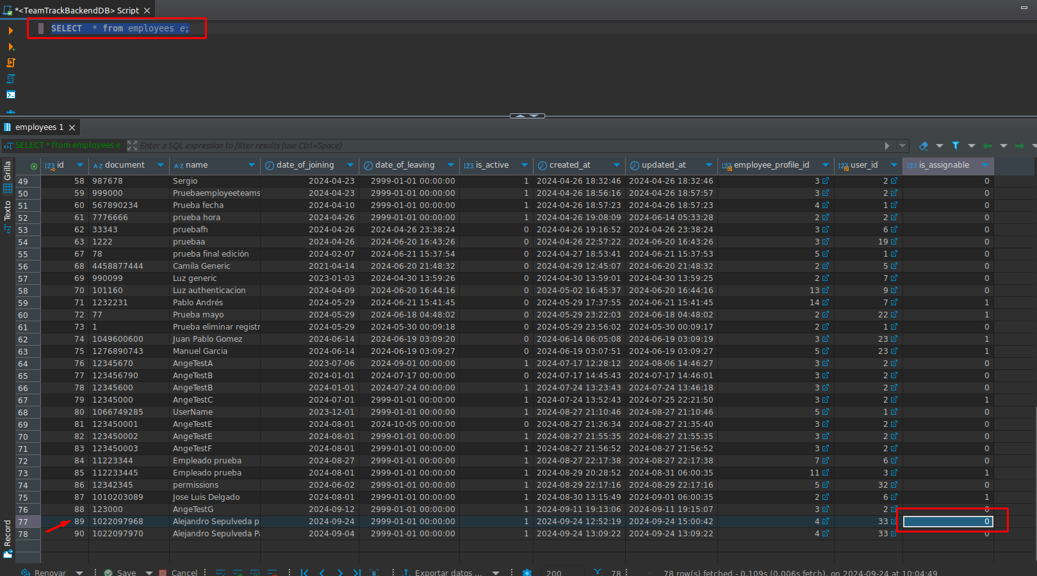

**Caso de prueba: exitoso**